MG0518 |  | Качели сдвоенные
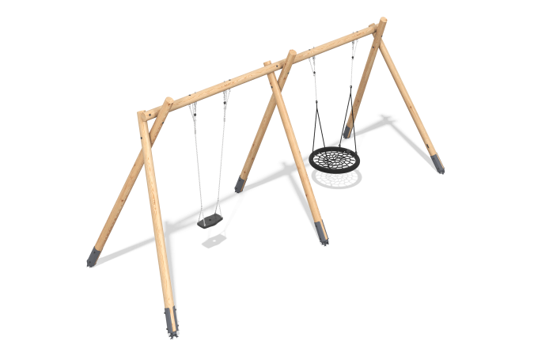

Размеры, мм: | 2570x7020x3005 | Вес, кг: | 292.6193
Характеристики материалов
Материалы: дерево хвойных пород, металл, армированный канат, пластик, нержавеющая сталь.
Комплектация: Рама – 1 шт., подвесы – 2 шт., комплект крепежа – 1 шт.
Качели состоят из 6 опорных столбов круглого сечения и одного горизонтально расположенного столба круглого сечения. Столбы выполнены из не оцилиндрованный брус лиственницы и имеют диаметр 140 мм. Все столбы отшлифованы. Обработанные поверхности покрыты тонированным и бесцветным лаком. Опорные столбы устанавливаются на закладные. С помощью цепи короткозвенной из нержавеющей стали подвешиваются сидения.
Подвес "резиновый" выполнен из резины, имеет антискользящую рифлёную поверхность. Внутри сиденья установлена алюминиевая пластина.
Подвес "гнездо" входит в комплект. Плетение внутри кольца выполнено из армированного четырехпрядного каната диаметром 16 мм.
Полиэстер, входящий в состав плетеного каната, стойкий к ультрафиолетовому излучению. Каждая прядь армирована металлическими проволоками.
В оборудование используется крепеж из нержавеющей стали. Выступающие части резьбовых соединений и открытые части труб закрыты пластиковыми заглушками.
Покрытие элементов:
- металл - порошковый цинкогрунт, порошковая краска;
- брус - грунтовка лессирующая, водно-дисперсионный лак;

